**竞争性谈判文件**

项目名称：广东南华工商职业学院景观实训中心设计服务

广东南华工商职业学院

2019.4.2

目录

第一章、竞争性谈判邀请书

第二章、竞争性谈判须知

第三章、竞争性谈判主要内容

第四章、商务投标文件组成

1. **公开竞争性谈判邀请书**

广东南华工商职业学院预对景观实训中心进行方案深化以、施工图设计及预算，现邀请合格的报价人参加竞争性谈判。有关事项如下：

**1、项目名称**：广东南华工商职业学院景观实训中心方案深化

**2、采购项目编号**：南华采【2019】011号

**3、采购人名称**：广东南华工商职业学院

**4、采购人地址**：广东省清远市

**5、采购人联系方式**

联系人/联系电话： 钟老师 020-28867314

**6、询价采购内容及数量：** 景观设计中心方案深化、全套施工图设计及全套预算 。

**7、最高限价**（或无）**：**人民币99360元。

**8、供货时间：** 合同签订后30天之内。

**9、供应商的资格要求：**详见“竞争性谈判须知”。

**10、获取竞争性谈判文件方式：**到广州市天河区沙太南路113号 领取（或者提供邮箱由采购联系人发送）。

**12、报价截止时间：** 2019年4月11日 15：00 。

**第二章、竞争性谈判须知**

**一、供应商资质要求**

1、申请人与招标人过去3年内无合同履约纠纷，没有不得参加投标的情形。

2、国内申请人须具备建设行政主管部门颁发的工程设计综合甲级资质，或建筑行业工程设计甲级(或以上)资质，或建筑行业（建筑工程）专业设计甲级(或以上)资质。

3、申请人已在广州市住房和城乡建设委员会企业诚信档案信息库登记企业信息。

4、申请人委派的项目负责人须具备一级注册建筑师资格，并已在广州市住房和城乡建设委员会有效备案。

5、申请人委派的建筑专业负责人、概预算专业负责人须具备注册执业资格，给排水专业负责人、电气专业负责人须具有本专业（含相近专业）的高级技术职称或中级技术职称从事本专业工作5年以上。

**二、供应商需提交的报价资料包括**

1、报价书（合同项目预算）；

2、资格审查文件：营业执照、税务登记证、组织机构代码等资格证明文件（复印件），并加盖公章；如营业执照为三合一证照，只需营业执照复印件加盖公章；连续3年以上设计案例的历史、业绩，提供相关证明。

3.服务计划书；

**三、报价文件格式**

1、报价文件须使用中文。

2、供应商须保证报价文件内容的真实、准确，所有资料须加盖法人单位公章，一并装入纸袋内密封，封口加盖公章。所有资料均须统一采用A4纸。

**三、交货期**： 合同签订后30天

**四、交货地点**： 广东南华工商学院天河校区指定位置

**五、竞争性谈判评审**

1、竞争性谈判评审小组：我校由三人（含）以上单数组成。

2、竞争性谈判评审程序：

（1）报价开启。设计公司联系人会同评审小组，在我校纪委监督下，逐一开启各报价；

（2）实质性响应审查。评审小组依据竞争性谈判采购文件的规定，从设计公司递交报价文件的有效性、完整性和对竞争性谈判文件的响应程度进行审查，确定是否对竞争性谈判文件的实质性要求作出响应。

（3）确定成交设计公司。评审小组根据符合设计需求且最终报价最低的原则确定成交设计公司；若出现符合设计要求，报价相同时，询价小组将按设计公司售后服务、综合实力进行综合评审，择优确定成交供应商。

3、竞争性谈判的任何一方在未征得另一方同意的情况下，不得向第三方透露与询价有关的一切技术资料、价格或其他信息。

**第三章、竞争性谈判主要内容**

1、设计服务内容：

（1）配合学校对景观实训中心设计方案进行深化。

（2）全套施工图。

（3）全套预算。

（4）施工配合。

2、景观实训中心概念性方案如下：

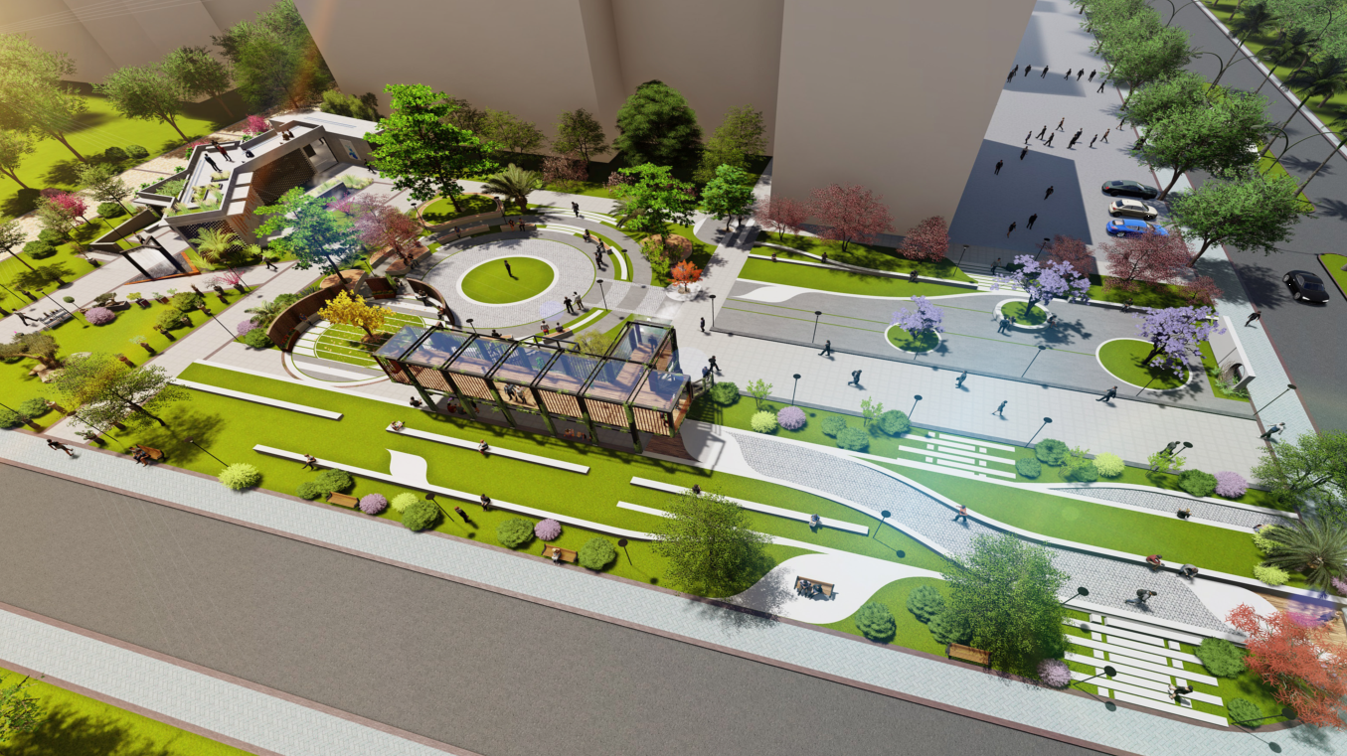

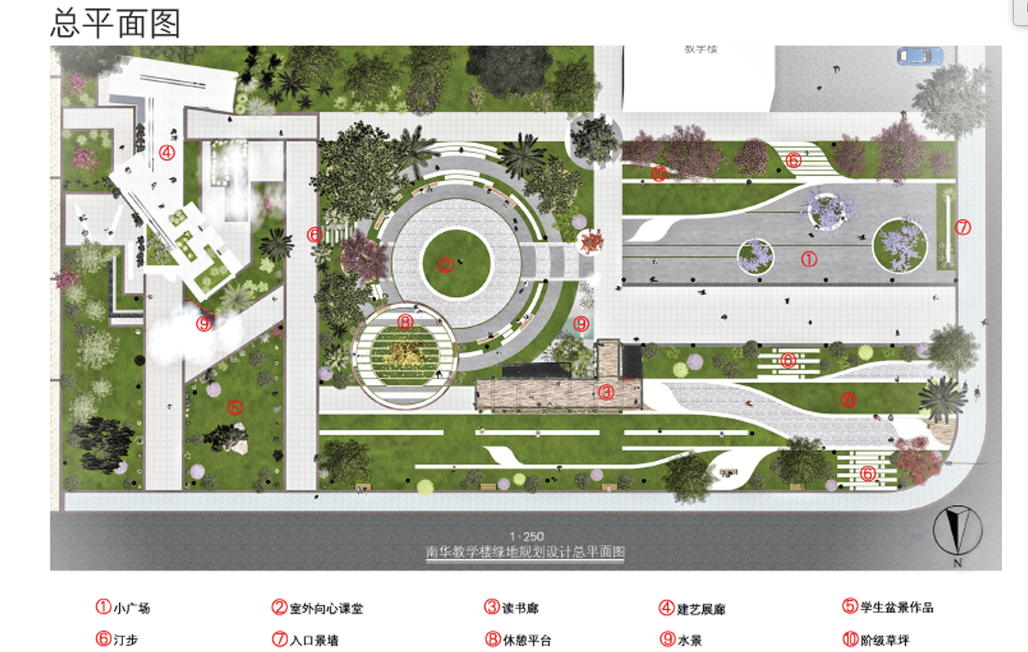

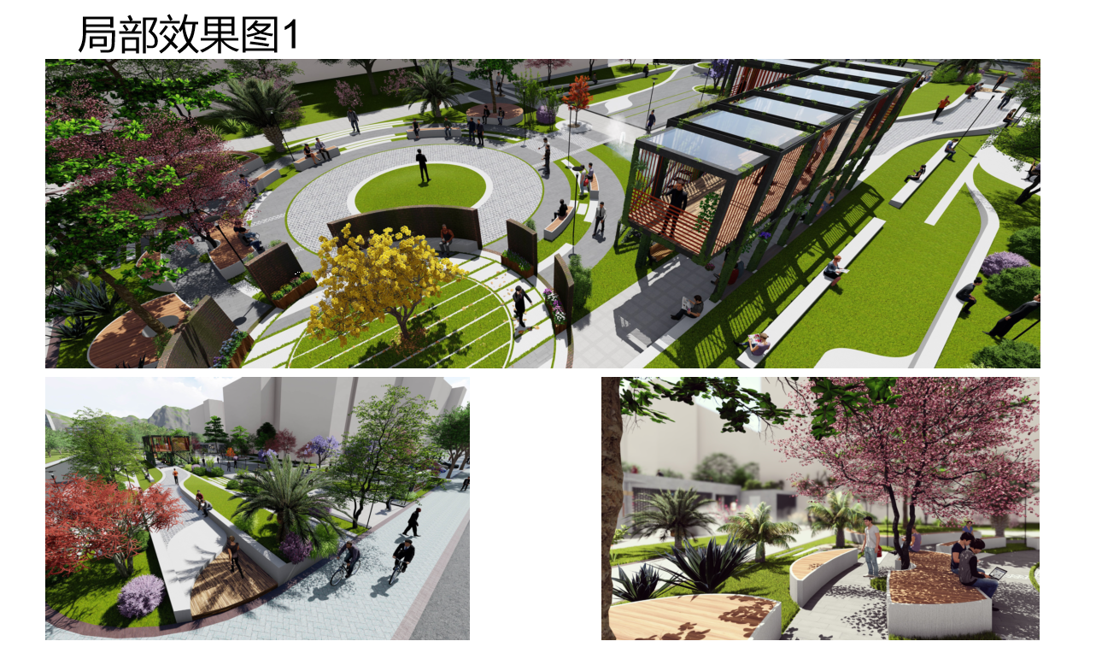

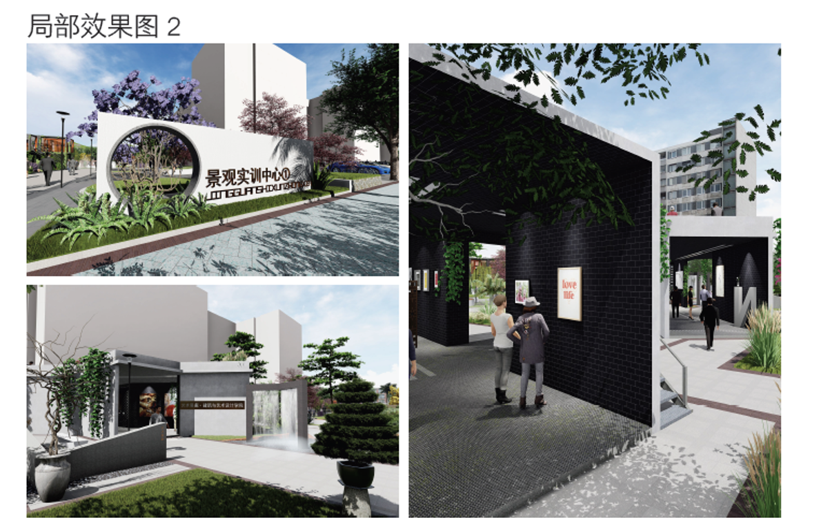

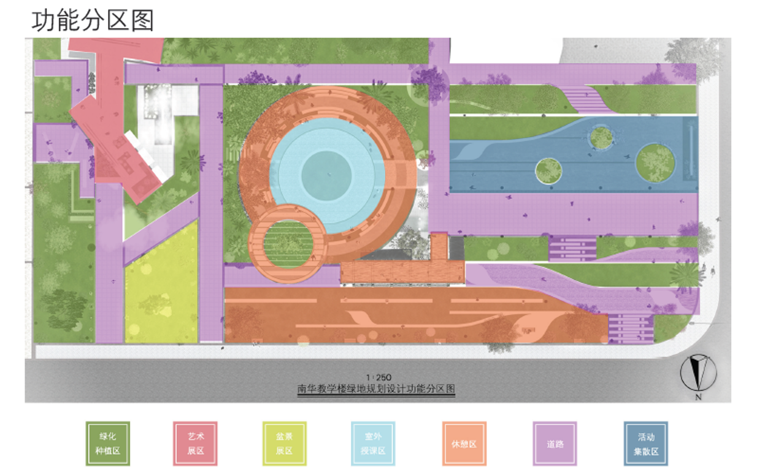

**第四章、商务投标文件组成**

1. 报价书

投标人根据服务项目内容自行制作分项报价明细表，格式自拟。

投标人名称（单位章）：

法定代表人或其授权的代理人(签字)：

日期： 年 月 日

1. 资格审查文件。
2. 项目负责人须具备一级注册建筑师资格
3. 已在广州市住房和城乡建设委员会有效备案。
4. 法人营业执照等主体资格证明文件，自然人的身份证明。
5. 招标文件规定的其他专业负责人的资格条件证明文件。
6. 服务建议书。

投标人自行编写针对招标文件中提出的服务内容和要求提出详细实施方案计划。